Муниципальное бюджетное учреждение дополнительного образования

**«Дом детского творчества»**

Пригородного муниципального района РСО-Алания

**23 ФЕВРАЛЯ - ДЕНЬ ЗАЩИТНИКА ОТЕЧЕСТВА.**

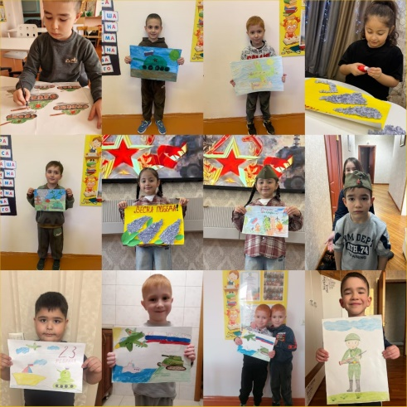Праздник 23 февраля – хороший повод для воспитания у дошкольников чувства патриотизма, сопричастности к лучшим традициям своей Родины, формирования у детей гордости за славных защитников Отечества. Это праздник всех людей, которые стоят на страже нашей Родины, праздник настоящих мужчин — смелых и отважных, ловких и надёжных, а пока мы знакомим детей и рассказываем, что такое армия. Воспитываем уважительное отношение к военному человеку, человеку в форме, прививаем любовь к Родине, и развиваем патриотические чувства.

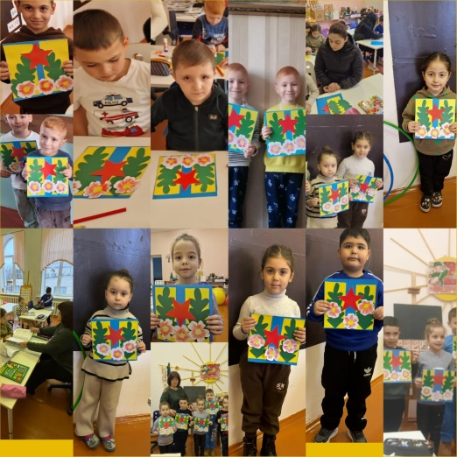Ежегодно в преддверии праздника в нашем творческом объединении  «Умка» (педагог Кабисова С.Б.) проходит тематическая неделя, она проводится вместе с родителями, которые помогают своим детям, в изготовлении поздравительных открыток и поделок к празднику, для своих пап, дедушек и старших братьев. Ребята в своих рисунках отображали тематику праздника "День Защитника Отечества". В течение недели «умчата» делились своими знаниями о празднике, рассказывали стихотворения. Гордость переполняла ребят: Кулумбекова Спартака и Ваниева Натана, которые рассказывали о своих отцах, находящиеся на страже Родины на СВО. Хочется пожелать, чтобы на Земле воцарился мир.

*Педагог дополнительного образования - Кабисова С.Б*